Изменить направление оси
Для изменения направления оси трассы выберите меню План - Изменить направление оси. В результате программа изменит направление оси трассы и выполнит переразбивку пикетажа.
Все подписи элементов плана (Пикетаж, Километраж и т.д.) автоматически ориентируются по направлению пикетажа трассы. Если направление пикетажа трассы развернуто справа налево, то автоматическое ориентирование подписей элементов плана не обеспечивает читабельность чертежа, и требуется перевернуть все подписи. Для этого:
- В Структуре проекта нажмите правой кнопкой мыши на необходимую модель подобъекта, выберите из появившегося контекстного меню пункт Настройки;
- В открывшемся окне в дереве настроек перейдите на вкладку План – Линия плана:
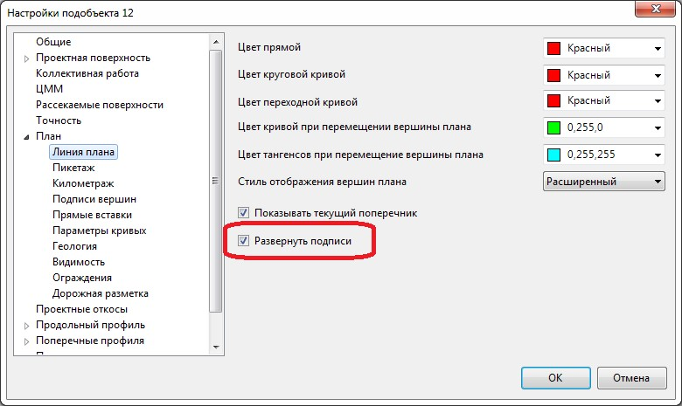рис.1
- Установите опцию Развернуть подписи и нажмите Ок.
В результате все подписи элементов плана (Пикетаж, Километраж и т.д.) с учетом направления оси трассы будут ориентированы верно.
Следующий раздел: Упрощенный план

